양식

2026년 한이음 드림업
개 발 보 고 서

2026. 8.

프로젝트명 | # 한이음 드림업 사이트에 개설된 프로젝트명과 동일하게 기재  - 수행계획 변경시, 승인 확인 이후 작성



요 약 본
# 필히 1장으로 작성, 글꼴 맑은고딕, 사이즈 10, 글자색 검정, 줄간격 160, 판넬/책자 등 활용 예정

프로젝트 정보
프로젝트명 | # 한이음 드림업 사이트에 개설된 프로젝트명과 동일하게 기재  - 수행계획 변경시, 승인 확인 이후 작성
주제 영역 | □ 생활 | □ 업무 | □ 공공/교통 | □ 금융/핀테크
 | □ 의료 | □ 교육 | □ 유통/쇼핑 | □ 엔터테인먼트
기술 분야 | □ 소프트웨어 | □ 인공지능 | □ 스마트 디바이스 | □ 방송, 콘텐츠
 | □ 디지털융합 | □ 차세대통신 | □ 사이버보안
성과 목표 | □ 논문게재 및 포스터 발표 □ 앱등록 □ 프로그램등록 □ 특허 □ 기술이전  □ 실용화 □ 공모전(공모전명 ) □ 기타( )
프로젝트 소개 | # 개발보고서 본문 중 동일 항목의 내용을 2~3줄 이내 요약 기재
개발 배경  및 필요성 | # 개발보고서 본문 중 동일 항목의 내용 요약 기재
프로젝트 특·장점 | # 개발보고서 본문 중 동일 항목의 내용 요약 기재
주요 기능 | # 개발보고서 본문 중 동일 항목의 내용 요약 기재
기대효과 및  활용 분야 | # 개발보고서 본문 중 동일 항목의 내용 요약 기재

큰그림 . -> 심사위원에게 우리 아이템이 어떤 것이다 한문장으로 머리에 넣고자합니다.
- Reaction은 계획이 무너진 후 다시 시작하는 것을 돕는 AI 실행 코치입니다.

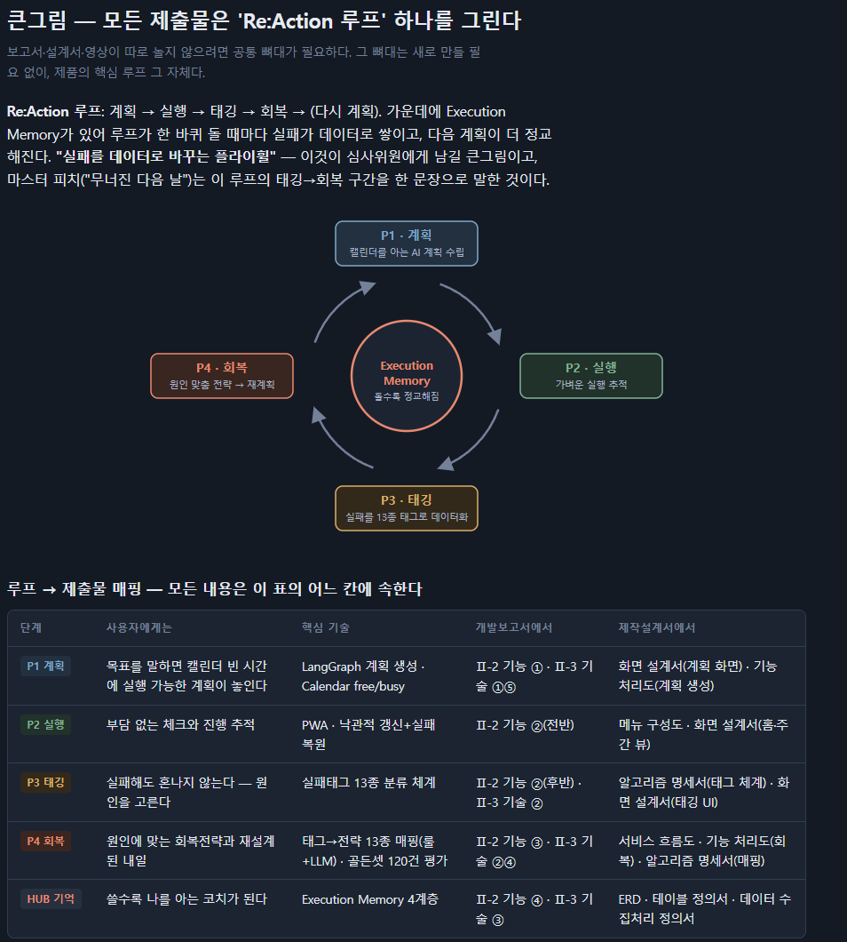

제출물 루프와의 관계 장(章)별 한 줄 서사
개발보고서 루프의 이야기 Ⅰ "세상은 P1(계획)에만 투자해왔다 — P3·P4가 비어 있다" → Ⅱ "우리는 루프 전체를 구현했다" → 루프가 시작되면 실패가 데이터가 되고, 데이터가 성장이 된다"
제작설계서 루프의 설계도면 '한눈에 보기' 슬라이드에 루프 다이어그램을 놓고, 이후 모든 산출물을 "루프의 어느 부분을 공학적으로 그린 도면인가"로 소개. 위 매핑 표의 오른쪽 열이 그 배치다
시연 동영상 루프의 실연 시연 3컷이 곧 P1(계획 생성) → P3(실패 태깅) → P4(회복·재계획). 오프닝·클로징에 루프 다이어그램 한 컷

우리 아이템의 핵심은 결국 실패 이후를 어떻게 해결하는지가 주요합니다.
이를 어떻게 기술로 해결했는지에 대해서 써야합니다. 결국 기술도 중요하지만 어떻게 이러한 pain point를 해결하기위해 어떤 기술을 왜 도입했고 어떤 결과를 만들었는지가 중요하다고 생각합니다.
특히 AI에서는 evalutation이 중요합니다.

아래는 보고서에 대해서 파트별로 분배한 내용입니다. 참고해주세요
참고로 시각자료 담당은 준혁이형이 담당해주셔서 format이나 디자인을 정해주시면 그걸 따르는 형태로하는게 어떤가 싶습니다.

본 문
# 본문 제목은 임의로 수정하거나 삭제할 수 없음

I. 프로젝트 개요 # 프로젝트개요는 2장 이내로 작성 (김종민)
※ 평가항목 : 기획력 (필요성, 차별성)

1. 프로젝트 소개
1)
-
# 기획의도, 프로젝트 내용, 정의 등 그림을 포함하여 개조식으로 작성 (항목별 핵심내용만 작성)

2. 개발 배경 및 필요성
1)
-
# 프로젝트 제작 동기 및 목적 작성

3. 프로젝트 특·장점
1)
-
# 프로젝트의 주요 기능을 중심으로 기존 제품, 유사 제품과의 기능적/기술적 차별성을 작성
- 기존 프로젝트를 업그레이드한 경우 기존 프로젝트와 비교하여 차이점 및 차별성을 작성
- 유사 프로젝트가 있는 경우 그 내용 및 유사 프로젝트와 비교하여 본 프로젝트의 특이점 및 차별성 작성
- 신규 창작 프로젝트인 경우 독창성을 충분히 설명하여 작성

II. 프로젝트 내용
※ 평가항목 : 기술력 (기능구체성, 난이도, 완성도)

1. 프로젝트 구성도 (임형준)
1)
-
# S/W구성도, H/W구성도, 서비스흐름도 등을 전체적으로 작성(그림을 포함한 도식 또는 흐름으로 표현)

2. 프로젝트 기능 (장준혁)

1) 전체 기능 목록
구분 | 기능 | 설명 | 현재진척도(%)
S/W | 목표 인터뷰와 분류 | AI 질문에 답하면 목표, 마감, 가능한 시간과 선호 방식을 정리하고 집중, 유지, 보류 분류 초안을 보여 준다, 사용자가 분류를 직접 바꾸고 승인할 수 있다 | 100%
S/W | 초기 설정과 고정 일정 | 고정 일정을 추가하거나 삭제하고 주말 휴식, 저녁 시간 제한 같은 시간 규칙을 켜고 끄며 모닝 브리프와 저녁 회고 알림 시간을 저장한다 | 100%
S/W | 중간 목표 편집 | 목표를 여러 중간 단계로 나눠 보여 주고 단계 순서, 제목과 설명을 직접 바꾸거나 삭제한 뒤 주간 계획을 만드는 데 사용한다 | 100%
S/W | AI 주간 계획 생성 | 고정 일정과 사용할 수 없는 시간을 제외한 뒤 7일 계획을 만들고 계획의 양을 선택하며 결과를 승인하거나 다시 만들 수 있다 | 100%
S/W | 아침 안내와 오늘 할 일 | 오늘 가장 먼저 해야 할 일, 지금 해야 하는 이유, 바로 시작할 첫 행동, 예상 시간, 고정 일정과 목표 진행 상태를 보여 준다 | 100%
S/W | 집중 타이머 | 할 일을 시작하면 실행 기록을 만들고 시작 시각을 기준으로 경과 시간을 계산하며 멈춤과 다시 시작을 서버에 기록한다 | 100%
S/W | 실행 결과와 실패 이유 | 완료, 일부 완료, 잘 안됨 중 결과를 고르고 일부 완료 비율, 실패 이유 최대 2개와 메모를 저장한다 | 100%
S/W | 회복안 선택과 계획 변경 | 실패 이유를 바탕으로 범위 줄이기, 시간 옮기기, 다음 계획으로 넘기기, 보류하기를 제안하고 사용자가 고른 결과를 계획에 반영한다 | 100%
S/W | 주간 일정과 리뷰 | 7일 시간표에서 기존 일정 블록을 15분 단위로 옮기거나 수정하고 실행률, 회복률, 다시 시작한 비율과 시간대별 결과를 확인한다 | 100%
S/W | 습관 관리 | 습관을 만들고 주간 실행 여부를 체크하며 필요하면 삭제하고 주간 리뷰에서 습관 조정 제안을 확인한다 | 100%
S/W | 한 줄 메모와 추천 자료 | 떠오른 생각을 한 줄로 저장하고 목표나 오늘 할 일로 바꾸며 추천 자료에 나온 한 단계를 오늘 할 일로 가져온다 | 100%
S/W | 목표 관리와 내 정보 | 목표를 추가, 수정, 삭제하거나 상태를 바꾸고 집중 시간대, 활동 가능 시간, 알림 빈도와 회복 방식을 저장한다 | 100%
S/W | 설치형 웹앱과 모바일 앱 | 화면 크기에 맞춰 모바일과 데스크톱 구성을 바꾸고 브라우저에서 앱처럼 설치하거나 웹 알림을 받을 수 있으며 iOS와 Android용 앱 실행 구조도 제공한다 | 100%
구매S/W | Google Gemini API | 사용자가 입력한 목표와 조건을 정리하고 목표 분류, 주간 계획과 회복안의 초안을 만드는 데 사용한다, AI가 만든 결과는 사용자가 확인하고 고칠 수 있으며 팀이 직접 결제해 사용 중이다 | 100%  (구매, 사용 중)
구매S/W | Claude Max | 화면 코드의 반복 작업을 줄이고 오류 원인을 찾거나 수정 내용을 검토하며 보고서와 발표자료의 초안을 정리하는 데 사용한다, 결과는 실제 코드와 문서를 다시 확인한 뒤 반영한다 | 100%  (구매, 사용 중)
구매S/W | AWS 클라우드 서비스 | 백엔드를 배포하고 실행하며 프론트엔드와 백엔드가 데이터를 주고받을 수 있도록 운영 환경을 구성하는 데 사용한다, 팀이 직접 결제해 사용 중이다 | 100%  (구매, 사용 중)
# 진척도는 신청일 기준 현재 시점의 진척도(%)를 작성하고 S/W는 개발진행 정도, H/W는 제작진행 정도를 기재하며, H/W 또는 S/W를 구매한 경우 “구매H/W”, “구매S/W”,라고 표시 (필요 시 줄 추가)
# 현재 진척도(%)가 100이 아닌 경우 ‘설명’란에 완성 가능시점(월/일)을 작성

2) S/W 주요 기능 (장준혁)
기능 | 설명 | 프로젝트실물사진
목표 입력 화면 | 상단에는 처음 설정 진행 단계, 가운데에는 AI가 묻는 질문과 추천 답변 버튼, 하단에는 직접 입력칸과 다음 버튼이 표시된다, 답변이 쌓이면 목표, 가능한 시간과 선호 방식이 정리되고 목표 분류 화면으로 넘어간다 | 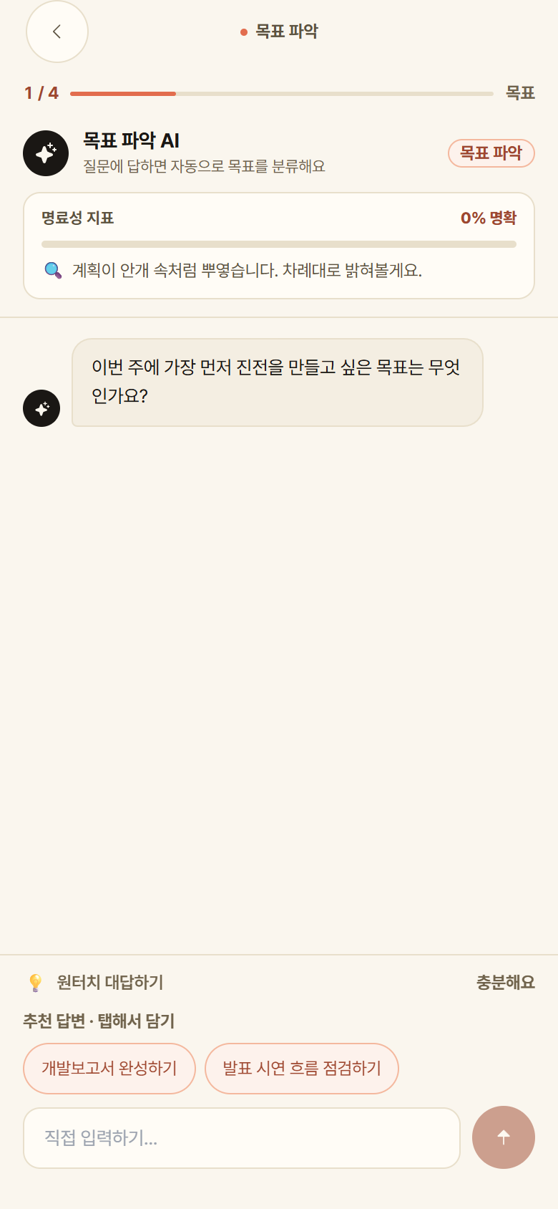  목표 입력 화면  (실제 배포 화면, 보고서용 예시 데이터)
AI 주간 계획 화면 | 상단에는 선택한 주와 계획 생성 상태, 본문에는 7일 시간표, 고정 일정과 AI가 만든 일정 블록이 표시된다, 사용자는 블록을 15분 단위로 옮기거나 시간을 바꾸고 계획을 승인하거나 다시 만들 수 있다 | 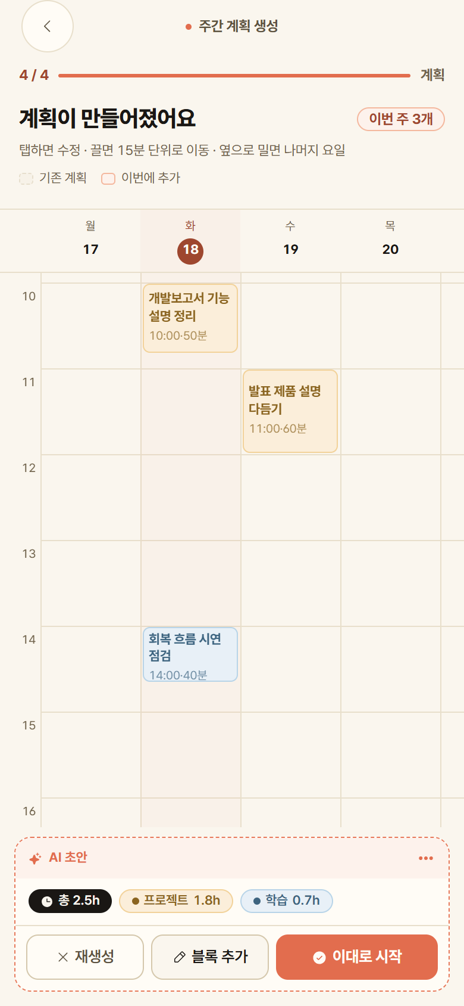  AI 주간 계획 화면  (실제 배포 화면, 보고서용 예시 데이터)
오늘 할 일 화면 | 오늘 가장 중요한 일 카드에 할 일 이름, 지금 해야 하는 이유, 바로 시작할 첫 행동과 예상 시간이 표시된다, 고정 일정과 습관 목록을 함께 확인하고 시작 버튼을 눌러 집중 화면으로 이동할 수 있다 | 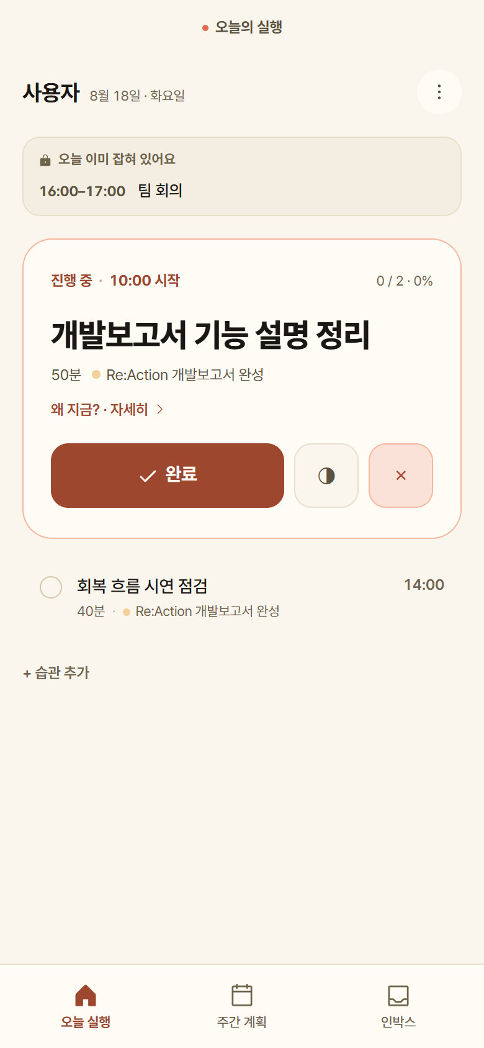  오늘 할 일 화면  (실제 배포 화면, 보고서용 예시 데이터)
실행 결과 기록 화면 | 실행이 끝나면 완료, 일부 완료, 잘 안됨 중 하나를 고른다, 일부 완료는 진행 비율을 입력하고 잘 안됨은 실패 이유를 최대 2개까지 고른 뒤 메모를 남길 수 있으며 이 기록은 회복안을 만드는 입력값으로 사용된다 | 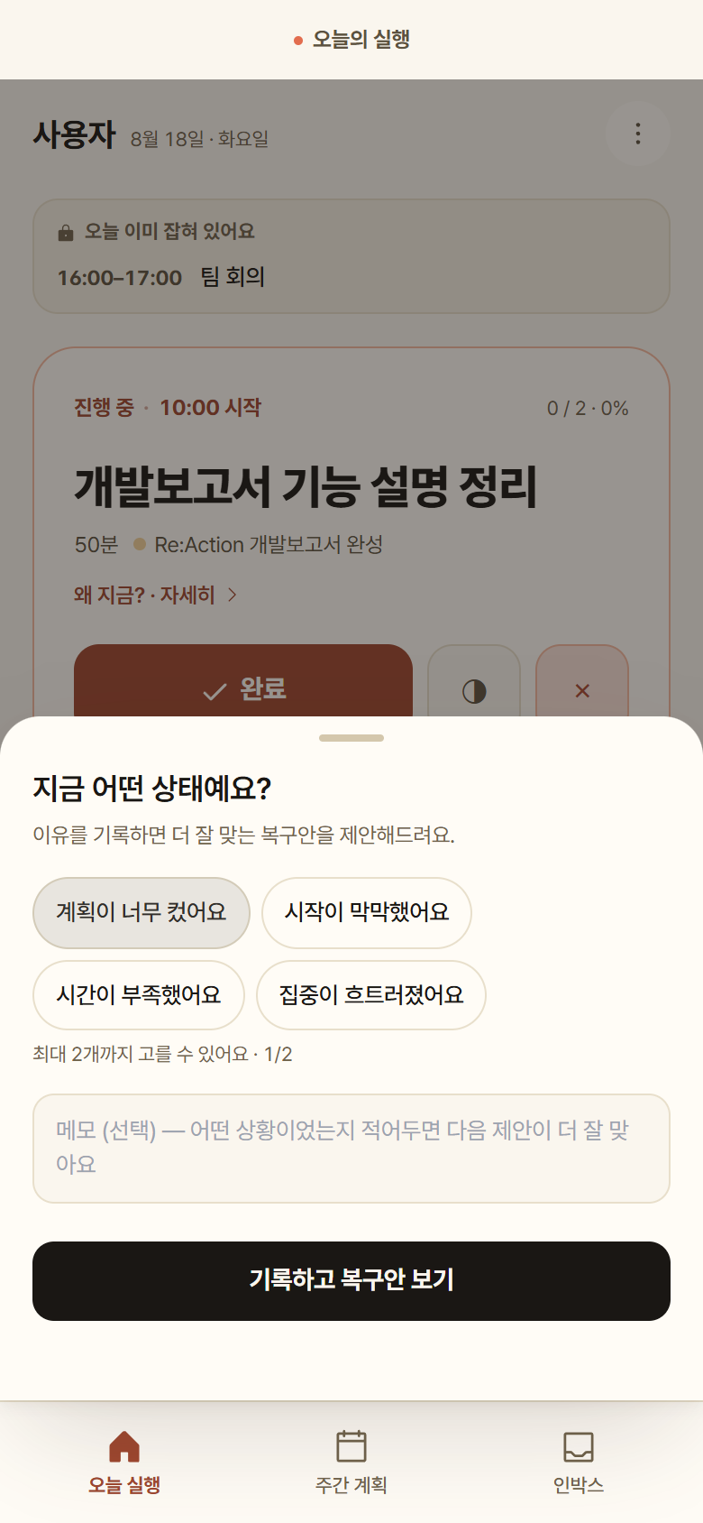  실행 결과와 실패 이유 기록  (실제 배포 화면, 보고서용 예시 데이터)
회복안 선택 화면 | 각 카드에는 다시 시작할 방법, 같은 상황이 생겼을 때 할 행동, 이 방법을 제안한 이유와 필요한 시간이 표시된다, 사용자는 범위 줄이기, 시간 옮기기, 다음 계획으로 넘기기, 보류하기 가운데 하나를 직접 고른다 | 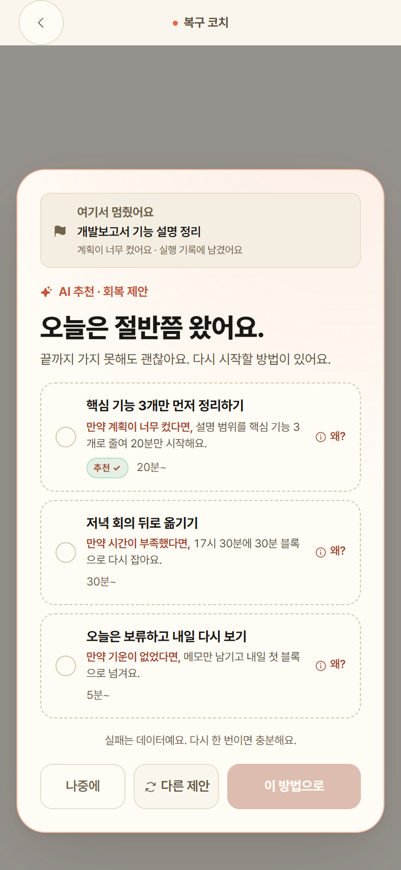  회복안 선택 화면  (실제 배포 화면, 보고서용 예시 데이터)
계획 변경 확인 화면 | 선택한 회복안이 적용되기 전의 일정과 적용된 뒤의 일정을 나란히 보여 준다, 바뀐 할 일, 날짜와 시간을 확인한 뒤 계획을 확정하거나 다시 검토할 수 있다 | 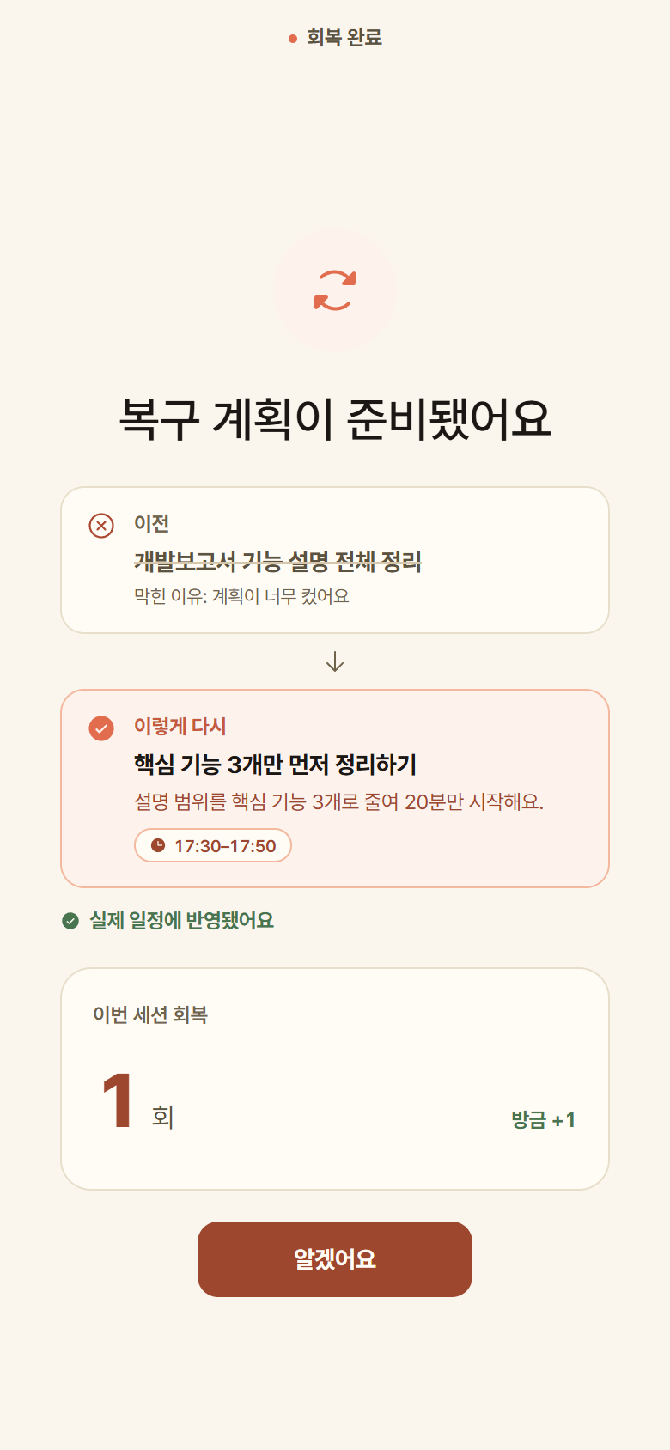  계획 변경 전후 화면  (실제 배포 화면, 보고서용 예시 데이터)
주간 리뷰 화면 | 한 주의 실행률, 회복률, 다시 시작한 비율과 평균 회복 시간이 표시된다, 시간대와 목표 종류에 따른 결과, 습관 조정 제안을 확인하고 다음 주 계획으로 이어 갈 수 있다 | 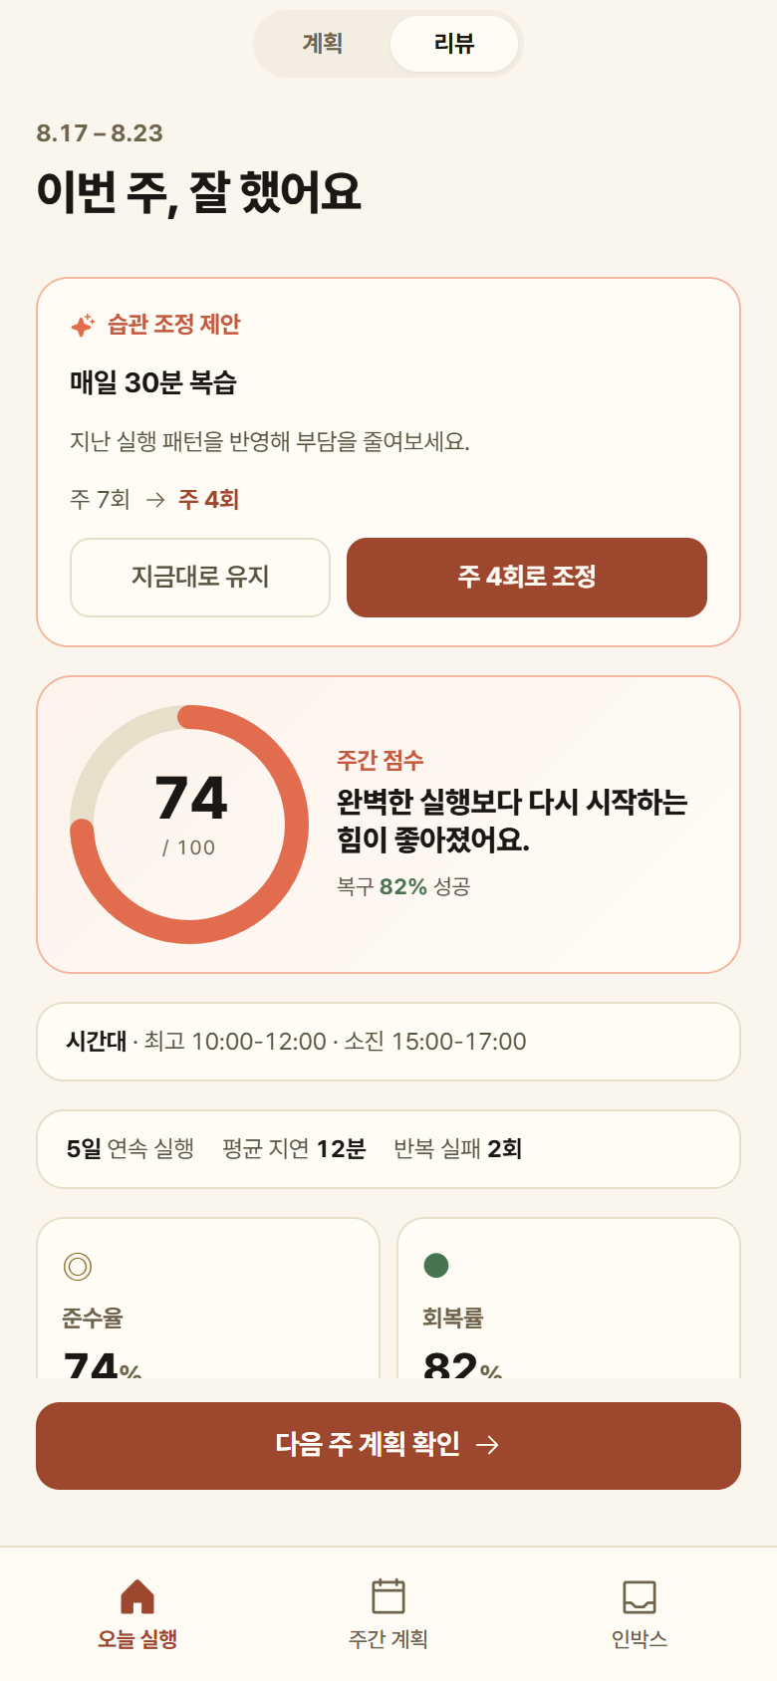  주간 리뷰 화면  (실제 배포 화면, 보고서용 예시 데이터)
# 프로젝트 실물사진을 반드시 첨부하여 프로젝트 완성도를 확인할 수 있도록 작성, 필요 시 줄 추가
-
# 표는 필수로 작성하고, 부연 및 추가설명 사항이 있는 경우 작성

3) H/W 주요 기능
기능/부품 | 설명 | 프로젝트 실물사진

# 사진으로 진척도를 확인 할 수 있도록 작성, H/W가 없는 경우 작성 안함(표는 유지)
# 프로젝트 실물사진을 반드시 첨부하여 실제 프로젝트 완성도 확인할 수 있도록 작성, 필요 시 줄 추가

-
# 표는 필수로 작성하고, 부연 및 추가설명 사항이 있는 경우 작성

3. 주요 적용 기술 (조성욱, 임형준)
-
# S/W, H/W 기능 구현을 위한 시나리오, 적용 알고리즘 및 주요 적용 기술 등을 상세히 작성
(이론적인 부분 포함)

4. 프로젝트 개발 환경 (임형준)
구분 |  | 상세내용
S/W  개발환경 | OS
 | 개발환경(IDE)
 | 개발도구
 | 개발언어
 | 기타사항
H/W  구성장비 | 디바이스
 | 센서
 | 통신
 | 언어
 | 기타사항
프로젝트  관리환경 | 형상관리
 | 의사소통관리
 | 기타사항
# 상세내용에 사용 툴 등 자세히 기재, 필요 시 항목 수정 또는 추가(협업도구 등)

5. 기타 사항 [본문에서 표현되지 못한 프로젝트의 가치(Value) 및 제작 노력 (조성욱, +a)
-
# 차별화된 성능, 신뢰성, 사용성, 보안, 알고리즘의 창작성, 데이터와 프로그램의 가치, 프로젝트를 통한 가치창출 등을 상세히 작성(이론적인 부분 포함)

III. 프로젝트 수행 내용
※ 평가항목 : 수행능력 (문서완성도, 문제해결능력, 수행충실성)

- 프로젝트 수행일정 (김종민)
프로젝트 기간(한이음 드림업 사이트 기준) |  | 2026. 4. 1. ~ 2026. 10. 30.
구분 | 추진내용 | 프로젝트 기간
 |  | 4월 | 5월 | 6월 | 7월 | 8월 | 9월 | 10월 | 11월 | 12월
계획
분석
설계
개발
테스트
종료
(성과등록)

# 기획부터 결과물 도출까지의 수행절차, 일정 및 현황 기재
# 프로젝트 기간은 노란색 셀 색상으로 표시, 필요 시 줄 추가

2. 프로젝트 추진 과정에서의 문제점 및 해결방안
1) 프로젝트 관리 측면 (김종민)
-
# 프로젝트 진행 중 발생한 문제점 및 해결 경험 작성

2) 프로젝트 개발 측면 (조성욱, 장준혁, 임형준) 각자 문제 발생했던부분 작성
② 회복안을 골라도 저장되지 않던 문제
회복안을 수락하거나 나중에 처리했을 때 화면은 다음 단계로 넘어갔지만, 서버에는 선택 내용이 남지 않는 문제가 있었다, 화면에서 accept와 reject를 보냈는데 서버는 accepted(수락), edited(수정), skipped(나중에 처리)만 받도록 만들어져 있어 저장 요청이 422 오류로 거절된 것이 원인이었다, 화면에서 보낼 수 있는 값을 서버 기준 세 가지로 맞추고, 저장이 끝났다는 응답을 받은 뒤에만 다음 화면으로 이동하도록 순서를 바꿨다, 저장에 실패하면 현재 화면을 그대로 두고 이유를 보여 주며, 같은 요청을 다시 보내도 계획이 두 번 바뀌지 않도록 각 실행을 구분하는 값도 함께 보내도록 수정했다
# 기술적으로 발생한 문제점 및 해결 경험 작성

3. 프로젝트를 통해 배우거나 느낀 점 (전원)
이번 프로젝트를 진행하면서 화면이 빠르게 바뀌는 것만으로는 충분하지 않다는 것을 배웠다, 사용자가 버튼을 눌렀을 때 화면만 넘어가고 서버에 내용이 저장되지 않으면 다시 접속했을 때 기록이 사라지기 때문에 서비스에 대한 신뢰도 같이 떨어진다, 그래서 버튼 입력, 서버 저장, 저장 성공 확인, 다음 화면 이동 순서가 지켜지는지 확인했고, 실패했을 때는 현재 화면을 유지하면서 이유를 알려 주도록 처리했다. 또한 같은 화면의 모바일용 코드와 데스크톱용 코드를 동시에 불러오면 보이지 않는 화면에서도 API 요청이 실행돼 같은 데이터를 두 번 가져올 수 있다는 점을 확인하면서, 화면에 보이는 부분뿐 아니라 뒤에서 어떤 코드가 실제로 실행되는지도 같이 살펴봐야 한다는 것을 배웠다. 디자인 작업에서도 색을 보기 좋게 고르는 데서 끝내지 않고, 글자가 배경과 충분히 구분되는지 확인하고 버튼, 상태, 배경에 쓰는 색의 역할을 나눠야 처음 사용하는 사람도 정보를 바로 이해할 수 있다는 점을 배웠다, 앞으로도 기능이 동작하는지만 확인하지 않고 데이터가 남는 과정과 오류가 생겼을 때 사용자가 보게 되는 화면까지 함께 설계하고 싶다

# 소속 및 성명 삭제

Ⅳ. 기대효과 및 활용분야 (김종민)
※ 평가항목 : 기획력 (활용가능성)
1. 프로젝트의 기대효과
-

# 해당 프로젝트를 통한 기존 서비스와의 차별성과 시장성(가격 우위성) 등 작성

2. 프로젝트의 활용분야
-

# 해당 프로젝트를 통한 서비스 활용분야에서의 실질적인 효과 작성

